BERNARTICE

******************************************** ZPRAVODAJ 1/2011
Vážení spoluobčané. Vítejte u prvního čísla zpravodaje roku 2011. Letošní zima opět nebyla skoupá na sníh, proto mi dovolte poděkovat všem, kteří pomáhali při úklidu sněhu z chodníků před svými domy. Nestačíme se rozkoukat a čeká nás opět sečení trávy. V letošním roce bude situace obtížnější. Od Úřadu práce dostáváme zatím dva pracovníky, zaměstnávat budeme na kratší pracovní úvazek osoby se zdravotním znevýhodněním přes SOM a na dobu určitou zaměstnáme dva pracovníky placené z rozpočtu obce. Předem upozorňuje, že nezvládneme kvalitativní úroveň minulých let.
V letošním roce nás čeká poměrně velké množství investičních akcí a to: prodloužení kanalizace, vodovodu a plynovodu v ulici V Zahrádce a Pod Stadionem. Na Posvátném vybudování kanalizace dešťové a splaškové, vodovod, plynovod, rozvod veřejného osvětlení, el. přípojky a podklad pro komunikaci; v Bojenicích oprava komunikace k hlavní silnici a výměna krytiny na obecním domě; vybudování hudebního altánu u sokolovny v Bernarticích. Z důvodu výměny venkovního vedení NN za kabelové zemní vybudování nového veřejného osvětlení v Jestřebicích – tuto stavbu provede firma Seterm za cenu 1,2 mil.Kč. V bytovém domě č.p. 293 v Bernarticích byla provedena kompletní oprava kuchyní, koupelen, záchodů a to včetně nové elektroinstalace a odvětrání. Do konce května bude dokončena I.etapa vybudování bezdrátového rozhlasu – vysílací ústředna v Bernarticích a přijímací místa Srlín, Rakov a Bilinka. Instalaci bude realizovat firma Sovt Radio z Vodňan za cenu 145 000,-Kč.
Předpokládáme podání žádostí o dotace a to: opětovně na dokončení opravy základní školy a nové vybavení; opravu břehů a odbahnění rybníka v Jestřebicích – „Na Drahách“; nově na svozové auto (nové za dosluhující Avii). Žádost na opravu komunikace Bernartice – Jestřebice je podána. V letošním roce se bude realizovat sběrný dvůr, na který máme dotaci 90% z celkové částky 11,5 mil. Kč.
Realizována bude oprava komunikací Veselíčko – Zběšičky přes Jestřebice a Bernartice – Zběšice. Předpokládaný čas realizace je září – říjen 2011.
Již poněkolikáté Vás v prvním čísle zpravodaje seznamuji s početním stavem obyvatel v našich vesničkách i v Bernarticích a je to takto: Rakov- 36, Svatkovice- 69, Bilinka- 31, Bojenice- 70, Jestřebice- 82, Kolišov- 27, Ráb- 12, Srlín- 69, Zběšice- 29, Bernartice- 853. Celkem nás bylo k 31. 12. 2010 -1278 , což je o jednoho obyvatele více, než před rokem.
Rád bych Vás pozval na tradiční pietní akt 8.května, je jen málo míst, kde je tato vzpomínka tak udržována jako u nás. Pokoušel jsem se pro letošek zajistit jako doprovodný program seskok parašutistů a přistání vrtulníku, ale ani po osobním jednání s ministrem Vondrou jsem neuspěl, takže si budeme muset poradit sami. Určitě si nenecháte ujít prvomájový jarmark s tradičně velkou nabídkou zahradnických produktů všeho druhu. Rád bych i touto cestou poděkoval všem sponzorům obecního plesu i všem svým spolupracovníkům, kteří jej pomáhali zorganizovat.
Jak jsem se již zmínil, blíží se květen, nejkrásnější měsíc roku, rozkvetlý a voňavý, tak nezapomeňte první májový den na polibek pod rozkvetlým stromem, třeba třešní, určitě se někde najde.
Přeji Vám krásné jarní měsíce, rozkvetlé zahrádky a u dalšího čísla zpravodaje se těší Pavel Souhrada.

Z jednání rady obce: Rada se sešla celkem 7x a projednala smlouvy o věcném břemenu vedení nn v Kolišově a Zběšicích se společností EON, projednala žádosti o přidělení obecního bytu Blanky Dvořákové, Marka Indrucha a Jaromíra Kunta z Milevska, schválila nový domovní řád pro bytové domy obce Bernartice, příspěvek 1000,-Kč pro centrum zdravotně postižených Písek, 1000,-Kč pro stanici pro handicapovaná zvířata v Makově, 3000,-Kč pro Hospic v Prachaticích, vybrala zpracovatele žádosti na „Systém separovaného sběru v obci Bernartice“ (nový automobil a kontejnery) – firmu Kapex s nabídkovou cenou 60 000,-Kč, vyhlásila výzvu k podání žádostí o půjčku z FRB obce Bernartice, schválila podání žádostí o dotaci :MMR – Dětské hřiště Bernartice – 2.etapa , GP Jč.Kraje: -odbahnění náv.rybníka v Bojenicích, -oprava střechy kapličky v Bojenicích, -oprava štuků a nátěr kapličky v Rakově, -prodloužení vodovodu a kanalizace v ulici V Zahrádce, -vybavení hřiště mateřské školy, -oprava pomníku padlým ve II.sv.válce na hřbitově. Dále rada schválila pronájem bytu v DPS panu Marunovi a bytu v č.p. 293 manželům Fouňovým, schválila částku 9766,-Kč na financování služby první pomoci na Poliklinice Milevsko, vybrala zpracovatelem žádosti o dotaci na opravu komunikace Bernartice – Jestřebice firmu Mizu CZ s.r.o. za cenu 39600,-Kč, schválila smlouvu se SORP na vytvoření 1 pracovního místa dotovaného ÚP., vybrala stavebním dozorem investičních akcí obce Bernartice Ing.Františka Vodičku, schválila dohodu se SOM na vytvoření pracovních míst pro osoby se zdravotním postižením, vyhlásila výběrové řízení na zhotovitele ZTV v ulici Pod Stadionem, V Zahrádce a na Posvátném, výběrové řízení na opravu komunikace Bojenice – silnice I/29, výběrové řízení na zhotovitele hudebního altánu u sokolovny, schválila nákup zařízení: míchačka, vybrační deska, řezačka dlažby a kamene, stolní pila.
Z jednání zastupitelstva obce: Zastupitelstvo obce se sešlo ke svým jednáním dvakrát, projednalo a schválilo rozpočtové opatření č.8 a 9 roku 2010; neschválilo žádosti o odprodej obecních pozemků č.200/1 a části 197/1 v k.ú. Bernartice panu Pavlu Kottovi a odprodej pozemků č. 243 a 248 v k.ú.Srlín panu Jiřímu Kotalovi. ZO dále schválilo: prodej čtyřech pozemků pro výstavbu rodinných domů v lokalitě Posvátný – panu Paďourkovi, manželům Matuškovým a Šaškovým a sl. Novákové; rozpočet obce na rok 2011; podání žádosti o bezúplatný převod pozemků od ÚZSVM (stát) v k.ú. Srlín (pod rybníkem); dodatek zřizovací listinyZŠ a MŠ Bernartice č.6, obecně závazné vyhlášky č.1/2011 – svoz a likvidace odpadů, 2/2011 o výherních hracích automatech a jiných technických zařízeních, 3/2011 o místních poplatcích (výše všech poplatků, lhůty a úlevy se nemění); schválilo podání žádosti o dotaci ROP Jihozápad na rekonstrukci komunikace Bernartice – Jestřebice; schválilo výši vodného a stočného pro období od 1.4.2011 do 31.3.2012 – zůstává stejné; schválilo uvolnění finančních prostředků pro výstavbu nového veřejného osvětlení v Jestřebicích v důsledku výměny venkovního vedení NN za kabelové uložené v zemi, ve výši 1200000,-Kč; schválilo přijmutí dvou pracovníků pro úklid obce na období od 1.4.2011 do 31.10.2011.
Další informace naleznete na našich internetových stránkách (www.bernartice.cz).

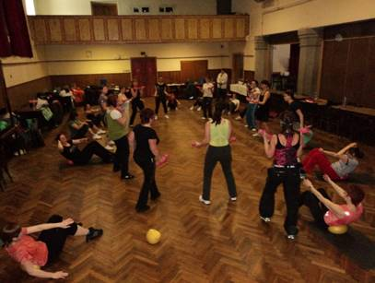
Taneční odpoledne. V sobotu 19.2.2011 v sokolovně v Bernarticích uspořádaly ženy z Asociace sport pro všechny a TJ Sokol Bernartice „taneční odpoledne“. V rytmu disko a latinskoamerické hudby si téměř 30 žen z Bernartic, okolních vesnic a dokonce i z Milevska a Bechyně zacvičilo taneční aerobik a zumbu pod vedením zkušené cvičitelky z Tábora Mgr. Lenky Čápové.
Součástí programu byla beseda s Ing. Helenou Kacerovskou z Českých Budějovic, zástupcem české firmy Starlife, na téma zdravý životní styl i s ochutnávkou některých produktů.
Touto cestou bychom chtěly poděkovat panu starostovi, že nám umožnil uskutečnit tuto akci v prostorách bernartické sokolovny.
Více než polovina přítomných žen pravidelně navštěvuje hodiny aerobních cvičení vždy v pondělí a ve středu od 19,00 do 20,00 hodin v hale ZŠ v Bernarticích. Cvičíme už osmým rokem vždy od září nebo října do konce května. Tímto srdečně zveme všechny ženy i dívky, které se chtějí protáhnout a alespoň na chvilku si odpočinout od každodenních starostí. SH.
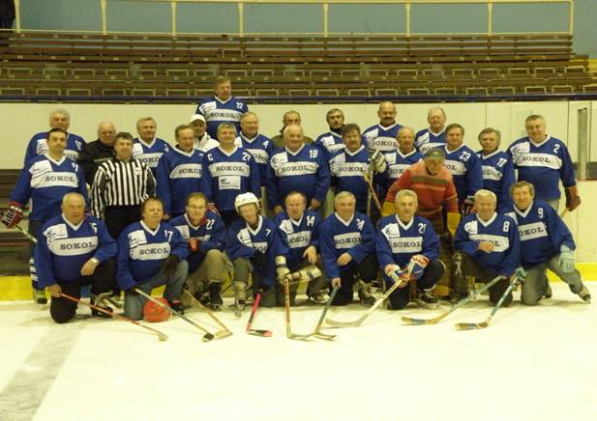
Hokejové oslavy v Bernarticích. V neděli 27. února se na milevském zimním stadionu sešlo několik generací bernartických hokejistů. Tento den byl první částí oslav letošního výročí 60. let Sokola „Bivoje“ Bernartice v organizovaných soutěží. V rámci posledního mistrovského zápasu letošní sezony OPMHL Bernartice – Zbelítov se všichni zúčastnění fotili do kalendáře, který bude vydán k tomuto výročí na podzim letošního roku. Poté sehráli staré gardy Bernartice krátký přátelský zápas.
Sešlo se hodně hráčů a funkcionářů současných i minulých. Spousta lidí se potkala po letech a zavzpomínala na společné zážitky. Sešli se v mnoha případech lidé, kteří se neviděli spoustu let. Všichni prožili příjemné odpoledne a skvěle se bavili.
Trocha historie: Historie hokeje sahá v Bernarticích až do roku 1936. Tehdy začala skupina nadšenců z Bernartic holdovat světovému sportu zvaný lední hokej. Zápasy se hrály na rybníků Zámecký pod hlavičkou Tělocvičná jednota Sokol Bernartice s mužstvy z okolních vesnic. Hrálo se až do roku 1940 a poté byla činnost přerušena. Začalo se znovu až v roce 1945. V sezoně 1950-51 byla poprvé podána přihláška do soutěží Okresního přeboru Milevska a byl založen „Oddíl hockeyový“. Až do roku 1963 se hrálo na přírodním kluzišti, které bylo vybudováno na rybníku Zámecký.
Mezi lety 1963 a 1977 začíná nejslavnější období v hostorii hokeje v Bernarticích. Byl vybudován přírodní hokejový stadion U sokolovny a až do roku 1969 jsme se stali několikrát vítězi okresního přeboru. Po několikaletém působení v krajské soutěži - 1.A třída - jsme ji v roce 1974 vyhráli a postoupili do krajského přeboru.
V této první sezoně dosáhl bernartický hokej obrovského úspěchu, když deklasoval všechny soupeře, mezi kterými byla i dnes slavná mužstva z okresních měst jihočeského kraje. Skončili jsme první s náskokem 8 bodů. 2 roky se hrála v Bernarticích hokejová divize s takovými soupeři jako jsou VS Tábor, Soběslav, Hluboká a další. V roce 1977 byly divize v naší republice zrušeny většina oddílů sestoupila do KP.
V bernartickém hokeji se za těch 60 let vystřídalo mnoho hráčů. V mnoha případech to byly celé rodiny. Pamětníci rádi vzpomenou na mnoho bratrských dvojic, ale i otce a syny, kteří reprezentovali Sokol Bernartice. Letos slavíme významné výročí a oslavy budou pokračovat v září před začátkem další sezony.
Ale hokej v Bernarticích není jenom minulost. Je to i současnost a hlavně budoucnost. Přestože hokej je finančně velmi náročný sport, tak mnoho mladých hráčů z Bernartic a okolí působí v mládežnických družstvech Milevska, Písku a Tábora. To je něco, co je pro hokej velmi důležité – nejen ten bernartický – a dává to naději, že se hokej u nás bude dále hrát. Doufejme, že ještě minimálně dalších 60 let.
KONEČNÁ tabulka OP – MHL 2010/2011
1. HC VET. RIMOUSKI 18 16 1 1 206 : 80 33
2. HC SEALS Milevsko 18 12 2 4 161 : 108 26
3. Sokol BERNARTICE 18 12 0 6 146 : 110 24
4. HC HREJKOVICE 18 10 1 7 127 : 105 21
5. HC BERANI Milevsko 18 5 2 11 84 : 118 12
6. HC ZBELÍTOV 18 5 0 13 114 : 173 10
7. HC Fénix OLŠÍ 18 0 0 18 77 : 221 0
*************************************************************************************************
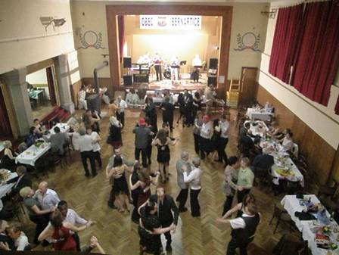
VI. obecní ples. V pátek 11. března 2011 se konal v Bernarticích v pořadí již šestý obecní ples. Večerem nás doprovázela hudební skupina Milenium z Vodňan. O předtančení se tentokrát postarala taneční skupina EFK Milevsko pod vedením Jaroslava Kálala, který také sám předvedl své taneční umění. Dalším zpestřením večera bylo vystoupení Šermířské a divadelní společnosti RIVAL z Písku. Šermíři bojovali jako o život, i když měli co dělat, aby se udrželi na nohou. Měli jsme totiž bezvadně naleštěný parket. Všichni účastníci plesu byli s oběma vystoupeními velmi spokojeni. Také tombola letos byla velmi pestrá. Účastníci si domů odnášeli například:
elektrickou travní sekačku, motorovou pilu, stavební kolečko, kompostéry, vrtačky, kufry na nářadí, vysavač, poukázky na odběr živých selat, poukázky na odběr pohonných hmot, poukázky na očkování psů, varné konvice, ale také obrovské obložené mísy, uzenou vepřovou hlavu a mnoho dalších cen.
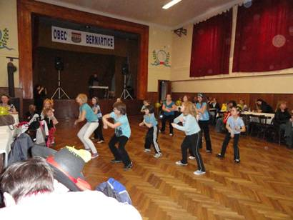
Děkujeme všem, kteří se podíleli na přípravě plesu a také všem sponzorům, kteří přispěli finančně nebo věcnými dary do tomboly.

Dětský karneval: V neděli 12. března 2011 uspořádala Asociace sportů pro všechny při TJ Sokol Bernartice ve spolupráci s obecní knihovnou již tradiční dětský karneval. V místní sokolovně bylo opět plno. Se svými dětmi přišli rodiče i prarodiče. Celým odpolednem provázel svojí diskotékou pan Luboš Céza. O velmi hezké předtančení se postarala mladší děvčata pod vedením starších žákyň Vendulky Mužíkové a Sabinky Zítkové. Také letos byla vyhlášena soutěž o nejkrásnější masku. Hodnotící komise ale měla velmi těžký úkol, protože naprosto všechny masky byly úžasné. Nakonec byly odměněny všechny. Společně jsme prožili velmi pěkné a veselé sobotní odpoledne.

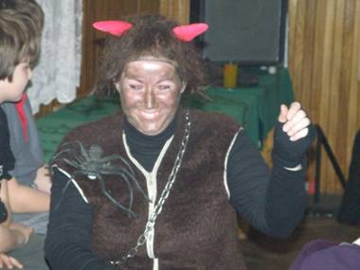
Divadelní představení v Srlíně: V sobotu dne 26.3.2011 vystoupili ochotníci divadelního souboru SDH Božejovice v kulturním domě v Srlíně s pohádkovou komedií Jiřího Pálky o sedmi obrazech: „Jak byla čertům v pekle zima“. Před sedmou hodinou večerní se, jako již tradičně, zaplnil příjemně vytopaný sál místního „kulturáku“ téměř do posledního místa. V průběhu celého představení se všichni velice bavili, nejvíce ve chvílích když byli vtaženi do děje pohádky. Po zkončení divadelního představení pokračovalo posezení se všemi ochotníky do pozdních hodin při hudbě Jindřicha Jírovce.
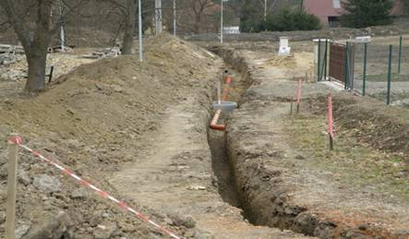
Výstavby inženýrských sítí v Srlíně: V průběhu měsíce března se konečně vylepšilo počasí do té míry, že mohla nastoupit stavební firma UNIKO, aby realizovala stavbu kanalizace a vodovodního řádu v nově připravované lokalitě pro výstavbu rodinných domků v Srlíně.
I zde jsou ještě k dispozici dva volné pozemky.

****************************************************************
Základní škola informuje
Zápis do mateřské školy : Zápis nových dětí na školní rok 2011-2012 proběhl 10. března 2011 v MŠ v Bernarticích. Zájem rodičů z Bernartic i širokého okolí byl velký a zapsali jsme rekordních 20 dětí. Ve školce se jim všem líbilo, hezky si hrály a některým se ani nechtělo domů. Protože ještě máme volná místa, nové děti do MŠ stále přijímám
Zápis do 1.třídy: K zápisu do 1.třídy se dostavilo 15 budoucích prvňáčků. V současné době má odklad povolen jeden žák, cca 2 jsou v jednání. Do 1.třídy by mělo nastoupit 12 žáků.
Sběr papíru: Základní škola pořádá ve dnech 11. – 15.4 tradiční sběr papíru. Vybírá se v době od 7.00 do 7.30 nebo po domluvě se školníkem na telefonu: 774426483.
Více informací naleznete na www.zsbernartice.eu
*************************************************************************************************

Nejbližší kulturní akce:
9.4. Hegeš fuč aneb jarní úklid obcí a okolí
30.4. Stavění májky, pálení čarodějnic
1.5. Prvomájový jarmark
8.5. Slavnostní průvod k pomníkům padlých a na vrch Posvátný
11.5. Zájezd na výstavu Hobby 2011 v Českých Budějovicích
13.5. Taneční zábava v sokolovně – hraje Fantom

*************************************************************************************************
Odpady: I v letošním roce připomínáme, že stále ještě nemají všichni uhrazen poplatek za odvoz odpadů, který měl být zaplacen do konce března.

*************************************************************************************************

Relaxační centrum Markýtka: nabízí klasické a sportovní masáže, reflexní terapie- masáže, zdravou výživu, kosmetiku avon a oriflame v hospodářském pavilonu MŠ. Více na: www.relax-markytka.cz Tel:773926886.

________________________________Více na stránkách obce: www.bernartice.cz__________________________________
Vydal Obecní úřad Bernartice v dubnu 2011 jako informační leták.

